# 地磁定位系统接口说明文档

## 建库

### 使用iLocator进行建库

使用java Runtime方式调用本地命令行执行python指令（能否使用相对路径？），调用build_save_mag_map_by_iLocator.pyc文件，输入4个命令行参数。

**参数1**：一个文件清单.csv，其中保存的是用来建库的所需文件的路径。每一行都可以单独进行建库，随着行数增加，是从旧到新保存建库文件的路径，目前不提供删除功能；

**参数2**：地磁指纹库输出保存路径（是文件夹），与定位服务器使用的地磁指纹路径一致；

**参数3**：配置文件 的路径，是一个.json文件。

**参数4**：由于文件清单.csv保存的文件并不会全部用于建库（其中包含较老的数据），所以还需通过参数指定建库使用文件记录的下标（从0开始）。注意命令行使用时，若一个字符串参数中有空格，则需要用双引号” ”括住。

**例子**：

python D:\pythonProjects\MagPdrServer_forPackage\build_save_mag_map_by_iLocator.py

D:\pythonProjects\MagPdrServer_forPackage\test\build_map_test\files_list.csv D:\pythonProjects\MagPdrServer_forPackage\test\build_map_test\mag_map D:\pythonProjects\MagPdrServer_forPackage\server_threads\mag_position_config.json "0,1,2,3"

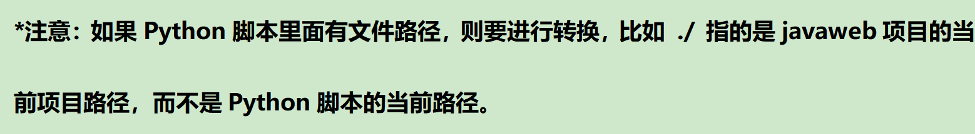

### 使用机器人提供坐标真值进行建库

未实现

### json配置文件中与建库相关的属性

可以通过java代码对 json配置文件 中的各种属性进行修改后再使用：

需要随着建库的场地切换而跟换的参数：

MapSizeX、MapSizeY、MOVE_X、MOVE_Y；

基本固定的参数：

BlockSize、EmdFilterLevel、InterRadius、DeleteExtraBlocks、DeleteLevel

## 定位服务器

使用同样的方法，调用server_control_center.pyc，输入1个参数：josn配置文件的**绝对路径**。

### json配置文件中与定位相关的属性

可以通过java代码对 json配置文件 中的各种属性进行修改后再使用。

需要注意的部分参数：

1. PdrModelFile、MagMapFiles是本地文件，需要有
2. CoordinateOffset、EntranceList是和定位场地相关的，需要根据场地手动设置
3. ServerPort 是接收定位APP发送的IMU数据的Socket端口，需要保证网络连通
4. LocalPortMagposition（10001）、LocalPortPdr（10002） 是发送定位结果给本地进程的本地Socket端口号，需要后端接收定位结果的进程对其进行监听。*为什么需要中间的PDR的定位结果？因为之前计划的要实现判断人是否长时间呆在原地... ...*

所以如果目前不打算实现这个功能，可以忽略它？No，还是开线程监听这个端口吧，否则我这边会认为初始化（建立socket连接）失败。